九中考数学 | 各类计算题型
圆+相似+三角函数结合
【一】已知直线l与⊙O，AB是⊙O的直径，AD⊥l于点D．
（Ⅰ）如图①，当直线l与⊙O相切于点C时，若∠DAC=30°，求∠BAC的大小；
解：如图①，连接OC，
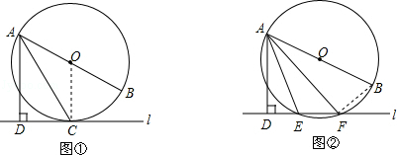
∵直线l与⊙O相切于点C，∴OC⊥l，
∵AD⊥l，∴OC∥AD，
∴∠OCA=∠DAC，
∵OA=OC，
∴∠BAC=∠OCA，
∴∠BAC=∠DAC=30°；
（Ⅱ）如图②，当直线l与⊙O相交于点E、F时，若∠DAE=18°，求∠BAF的大小．
解：如图②，连接BF，
∵AB是⊙O的直径，
∴∠AFB=90°，
∴∠BAF=90°﹣∠B，
∴∠AEF=∠ADE+∠DAE=90°+18°=108°，
在⊙O中，四边形ABFE是圆的内接四边形，
∴∠AEF+∠B=180°，
∴∠B=180°﹣108°=72°，
∴∠BAF=90°﹣∠B=90°﹣72°=18°．
【二】如图，已知AB是⊙O的弦，OB=4，∠OBC=30°，点C是弦AB上任意一点（不与点A、B重合），连接CO并延长CO交⊙O于点D，连接AD、DB．
（1）当∠ADC=18°时，求∠DOB的度数；
解：连接OA，
∵OA=OB=OD，
∴∠OAB=∠OBC=30°，∠OAD=∠ADC=18°，
∴∠DAB=∠DAO+∠BAO=48°，
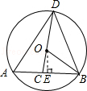
由圆周角定理得：∠DOB=2∠DAB=96°．
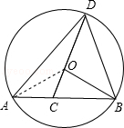

（2）若AC=2√3，求证：△ACD∽△OCB．
证明：过O作OE⊥AB于点E，垂足为E，
∵OE过O，
由垂径定理得：AE=BE，
∵在Rt△OEB中，OB=4，∠OBC=30°，
∴OE=1/2OB=2，
由勾股定理得：BE=2√3=AE，
即AB=2AE=4√3，
∵AC=2√3，
∴BC=2√3，
即C、E两点重合，
∴DC⊥AB，
∴∠DCA=∠OCB=90°，
∵DC=OD+OC=2+4=6，OC=2，AC=BC=2√3，
∴AC/OC=CD/BC=√3，
∴△ACD∽△OCB（两边对应成比例，且夹角相等的两三角形相似）．

【三】如图，在Rt△ABC中，∠C=90°，∠ABC的平分线交AC于点D，点O是AB上一点，⊙O过B、D两点，且分别交AB、BC于点E、F．
（1）求证：AC是⊙O的切线；
证明：连接OD．
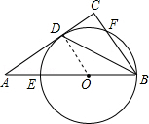
∵OB=OD，
∴∠OBD=∠ODB（等角对等边）；
∵BD平分∠ABC，
∴∠ABD=∠DBC，
∴∠ODB=∠DBC（等量代换），
∴OD∥BC（内错角相等，两直线平行）；
又∵∠C=90°（已知），
∴∠ADO=90°（两直线平行，同位角相等），
∴AC⊥OD，即AC是⊙O的切线；
（2）已知AB=10，BC=6，求⊙O的半径r．
解：由（1）知，OD∥BC，
∴OD/BC=AO/AB（平行线截线段成比例），
∴r/6=10-r/10，
解得r=15/4，即⊙O的半径r为15/4．
【四】如图，C是以AB为直径的⊙O上一点，过O作OE⊥AC于点E，过点A作⊙O的切线交OE的延长线于点F，连接CF并延长交BA的延长线于点P．
（1）求证：PC是⊙O的切线．
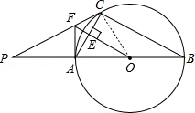
证明：连接OC，
∵OE⊥AC，
∴AE=CE，FA=FC，
∴∠FAC=∠FCA，
∵OA=OC（圆的半径相等），
∴∠OAC=∠OCA，
∴∠OAC+∠FAC=∠OCA+∠FCA，即∠FAO=∠FCO，
∵FA与⊙O相切，且AB是⊙O的直径，
∴FA⊥AB，∴∠FCO=∠FAO=90°，
∵CO是半径，
∴PC是⊙O的切线；
（2）若AF=1，OA=2√2，求PC的长．
解：∵PC是⊙O的切线，∴∠PCO=90°，
又∵∠FPA=∠OPC，∠PAF=90°，
∴△PAF∽△PCO，∴PA/PC=AF/CO
∵CO=OA=2√2，AF=1，∴PC=2√2PA，
设PA=x，则PC=2√2x．
在Rt△PCO中，由勾股定理得：
（2√2x）²+（2√2）²=（x+2√2）²
解得：x=4√2/7，
∴PC=2√2×4√2/7=16/7．

